Robert Schuman, ministre des Affaires étrangères, aidé par Jean Monnet alors commissaire général au Plan, propose le 9 mai 1950 un rapprochement européen.

« L’Europe ne se fera pas d’un coup, ni dans une construction d’ensemble : elle se fera par des réalisations concrètes créant d’abord une solidarité de fait. Le rassemblement des nations européennes exige que l’opposition séculaire de la France et de l’Allemagne soit éliminée : l’action entreprise doit toucher au premier chef la France et l’Allemagne.
Dans ce but, le gouvernement français propose de porter immédiatement l’action sur un point limité mais décisif :
Le gouvernement français propose de placer l’ensemble de la production franco-allemande de charbon et d’acier, sous une Haute Autorité commune, dans une organisation ouverte à la participation des autres pays d’Europe […]
Par la mise en commun de productions de base et l’institution d’une Haute Autorité nouvelle, dont les décisions lieront la France, l’Allemagne et les pays qui y adhéreront, cette proposition réalisera les premières assises concrètes d’une fédération européenne indispensable à la préservation de la paix.[…]
La Haute Autorité commune chargée du fonctionnement de tout le régime sera composée de personnalités indépendantes désignées sur une base paritaire par les gouvernements ; un président sera choisi d’un commun accord par les gouvernements ; ses décisions seront exécutoires en Franc, en Allemagne et dans les autres pays adhérents.

Déclaration de Robert Schuman,
Ministre des Affaires étrangères, 9 mai 1950
LA CONSTRUCTION EUROPEENNE
Et vous que pensiez-vous du traité de la CED ?

« […] Je voyais les Français profondément divisés par cette affaire ; une guerre de religion passionnelle s’était développée à ce sujet à travers le pays dont on peut, difficilement, aujourd’hui, évoquer la virulence, le fanatisme. J’ai vu Debré, littéralement la bave à la bouche ; j’ai vu Daniel Mayer, les larmes aux yeux. Les députés hostiles ne cachaient pas qu’ils ne désarmeraient jamais […] Partout, des orateurs communistes et des orateurs gaullistes, pour une fois associés, stigmatisaient dans des meetings communs (c’est à peine croyable aujourd’hui) ce qu’ils considéraient comme un assujettissement de la France à l’étranger et particulièrement à une Allemagne revancharde. […] Une pensée m’a souvent empêché de dormir pendant l’été 1954. Les américains avaient étudiés une solution de rechange à la CED : un accord direct entre eux et les Allemands dont le réarmement s’organiserait alors en dehors de nous. […]

Pierre Mendes France, Conversations avec Jean Bothorel
Choisir, une certaine idée de la gauche
Fayard 1974

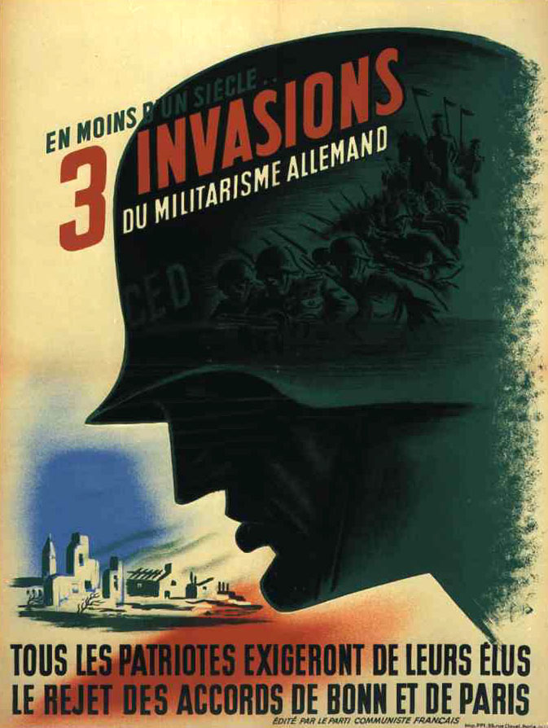
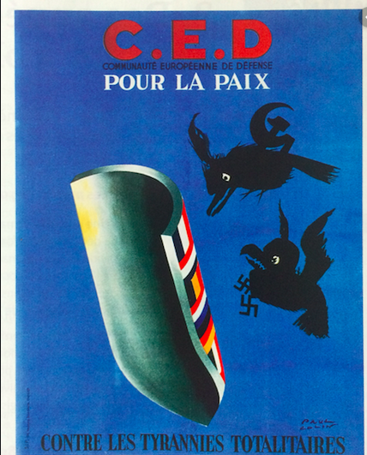
Les réactions à la CED

Face à l’aggravation de la guerre froide, les Etats-Unis veulent réarmer la RFA. Mais la France veut éviter la reconstitution d’une armée allemande indépendante. Elle propose une CED, c’est- à –dire une armée européenne où les soldats allemands seraient intégrés dans un ensemble plus vaste.

Jean Monnet commente l’échec de la CED.
« Tous les amis de la France dans le monde sont navrés ou amers. L’avenir c’est l’unité de l’Europe qui est l’espérance du maintien de la paix et de nos libertés dans le progrès économique et social. Au lieu de cela, on veut nous ramener au passé. On engage la France et ses voisins, la France et l’Allemagne dans l’ornière tragique des rivalités nationales.
Le monde libre voulait faire de la France le leader de l’Europe occidentale, place à laquelle elle a droit et que le vote de l’Assemblée nationale a tout fait pour lui faire perdre.
Quant à nous, qui luttons pour une Europe unie où la France et l’Allemagne seraient réconciliées, qui y voyons la seule garantie pour le maintien de la paix, le bonheur et l’élévation du niveau de vie de notre peuple, nous déclarons que, loin d’être découragés, nous amplifierons notre action.

Note de Jean Monnet, 1er septembre 1954, cité par Gilles Grin,
Jean Monnet et les crises européennes,
Fondation Jean Monnet pour l’Europe, Lausanne.

La une du quotidien français L'Humanité (31 août 1954)

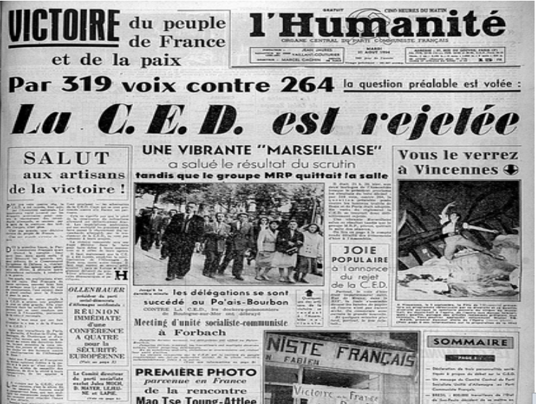

Le rejet par la France du Traité instituant la Communauté européenne de défense (CED) sonne comme un coup d'arrêt à l'intégration européenne. Très vite, les tentatives de relance s'organisent, sous la houlette du belge Paul-Henri Spaak, avec la contribution de Jean Monnet.
A la suite de la conférence de Messine, les gouvernements des Six réfléchissent à la mise en place d'un marché commun et d'une communauté européenne de l'énergie atomique.
Jean Monnet, l'initiateur de la CECA, décide de se saisir du problème. En novembre 1954, il annonce qu'il ne briguera pas de deuxième mandat à la tête de la Haute Autorité de la CECA, afin de mieux se consacrer à l'objectif qu'il s'est assigné : remettre le projet européen sur les rails.
La voie politique et militaire étant bouchée pour longtemps, reste la piste de l'intégration économique. Jean Monnet est persuadé que la relance européenne viendra d'une mise en commun des capacités européennes en matière de nucléaire civil, domaine pour lequel il imagine une organisation à part entière. (…)

A la même période, une autre idée circule en Europe : celle de créer un marché commun entre les Six, en faisant tomber les barrières aux échanges commerciaux.

"Quelque chose pouvait encore être fait, mais toutefois quelqu'un devrait-il en prendre l'initiative. Or, la plupart des hommes qui avaient la capacité de décider étaient plongés dans la méfiance. Je rencontrais à nouveau les impasses dans lesquelles nous étions enfermés quatre ans plus tôt."
Jean Monnet, Mémoires,1976

La conférence de Messine
"Les négociations à Messine n’étaient pas faciles, mais elles étaient portées par une impulsion européenne positive. (…) Il y eut les habituelles difficultés finales des négociations diplomatiques, mais, à l’aurore, quand le soleil se leva sur la Méditerranée, l’accord qui marquait le début d’une période de négociations fructueuses fut finalement obtenu."
Alfred Müller-Armack,
Sur le chemin de l'Europe,
1971
La grande inconnue reste la position de la France. Intéressés par l'idée d'un pool nucléaire, les Français redoutent la création d'un marché commun car ils sentent que leur économie n'y est pas préparée. Mais ils sont conscients qu'après avoir fait échouer la CED, ils doivent se montrer ouverts à toutes les propositions de leurs partenaires.
La résolution publiée à l'issue de la conférence prouve qu'il existe une volonté politique de relancer la construction européenne : "les gouvernements croient le moment venu de franchir une nouvelle étape dans la voie de la construction européenne. (…) Celle-ci doit être réalisée tout d'abord dans le domaine économique" grâce à des institutions communes et par la création d'un Marché commun.
"Entre les États-Unis qui, presque dans chaque domaine, assurent à eux seuls la moitié de la production mondiale, et les pays qui, sous un régime collectiviste s’étendant au tiers de la population du globe, augmentent leur production au rythme de 10 ou de 15 % par an, l’Europe, qui avait autrefois le monopole des industries de transformation et tirait d’importantes ressources de ses possessions d’outre-mer, voit aujourd’hui ses positions extérieures s’affaiblir, son influence décliner, sa capacité de progrès se perdre dans ses divisions."
Rapport Spaak,1956
Le rapport Spaak est adopté par les ministres des Affaires étrangères des Six à Venise les 29 et 30 mai 1956. Il servira de base aux négociations de la Conférence intergouvernementale, qui doit s'ouvrir dès le 26 juin 1956. Les négociations qui aboutiront à la signature des Traités de Rome entrent dans leur dernière ligne droite.

https://www.touteleurope.eu/actualite/les-premiers-pas-de-la-construction-europeenne-de-la-ceca-aux-traites-de-rome.html

AFFICHE POUR LE TRAITE DE ROME 25 mars 1957

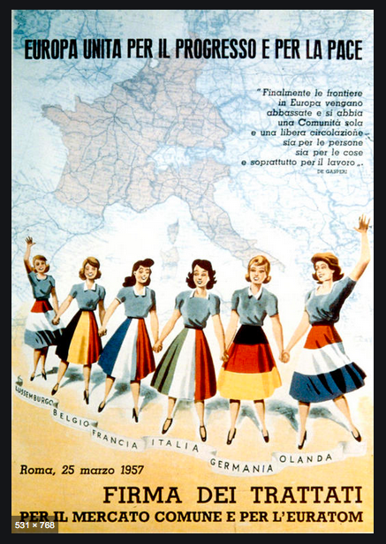

EUROPE UNIE POUR LE PROGRES ET POUR LA PAIX.

Qu’enfin les barrières en Europe tombent et que l’on ait une communauté unie, une libre circulation des hommes comme des biens surtout pour le travail
De Gasperi

La construction européenne que le Général trouve dans l’héritage de la IVe République constitue à ses yeux une opportunité à saisir.
(…) Si le président de la République se veut européen, il ne l’est pas à la manière des fondateurs de l’Europe communautaire et se montre sans aucune complaisance pour la construction supranationale (…) Le combat acharné mené contre cette Europe par le Général et ses partisans à l’époque du projet de Communauté européenne de défense en 1950-1954, est là pour en témoigner. L’Europe telle que la voit le général de Gaulle devrait constituer une entité indépendante des deux grands blocs rassemblés autour des Etats-Unis et de l’Union Soviétique, cette indépendance lui permettant de jouer un rôle mondial autonome et de défendre ses intérêts. La nécessité de se libérer de la tutelle américaine explique l’hostilité du général de Gaulle à toute entrée du Royaume-Uni dans le marché commun, car il la juge trop proche des Etats-Unis et craint que son adhésion ne transforme celui-ci en zone soumise à l’influence prédominante de Washington. Enfin, considérant les Etats comme la seule réalité tangible, il n’accepte pas de voir les nations (spécifiquement la nation française) se dissoudre à terme dans une entité supranationale. (…)
Mais si la République gaullienne se prête de bonne grâce à la mise en œuvre de l’Europe économique dans laquelle elle voit un ferment de développement de l’économie française, et donc l’acquisition d’un facteur de puissance, il est clair que, pour le pouvoir, l’essentiel n’est pas là, mais dans la réalisation d’une Europe politique. Et sur ce point, le général de Gaulle va rencontrer chez ses partenaires européens des résistances qui vont conduire à l’échec de son grand dessein européen.
Il est évident que les partenaires de la France au sein de la CEE n’ont pas renoncé à leur projet d’Europe supranationale (…) Dans leur esprit l’instrument de l’évolution qu’ils souhaitent est la Commission du Marché commun, présidée par l’Allemand Walter Hallstein, dont les autres Etats souhaitent étendre les pouvoirs, de même qu’ils préconisent qu’au sein du Conseil de la CEE, formé par les représentants des gouvernements des pays membres, les votes soient acquis à la majorité¹. Deux projets inacceptables pour la France qui rejette tout pouvoir supranational et n’accepte pas de voir limitée sa souveraineté. En 1961, le général de Gaulle va opposer à cette vision qu’il rejette son propre plan. En février, les chefs d’Etat et de gouvernement des Six réunis à Paris forment une Commission d’études chargée de poser les bases d’une Europe politique voulue par les Français.(…) Cette commission élabore un plan [ le plan Fouchet]. (…) Ce plan échoue finalement en avril 1962 devant l’opposition déterminée du Belge (…) et du Néerlandais (…) décidés à faire capoter un projet qui leur paraît signifier l’enterrement de l’Europe supranationale.(…) La déception du général de Gaulle se manifestant désormais par un règlement à la hussarde des projets européens qui lui déplaisent. (…)
Le général de Gaulle met un veto à l’adhésion britannique au Marché commun. (…) Au moment où John Kennedy propose la constitution d’un grand ensemble atlantique sur la base du partenariat, qui aurait pour effet de dissoudre l’unité européenne naissante dans une nébuleuse dont les Etats-Unis seraient les inspirateurs, le chef de l’Etat français est tenté de voir dans le Royaume –Uni le cheval de Troie qui minera de l’intérieur l’édifice de l’Europe des Six. (…)
Cette attitude brutale, à la mesure de la déception éprouvée par de Gaulle devant la ruine de ses espoirs de voir se constituer une Europe politique parlant d’une seule voix – de préférence la sienne- au reste du monde, se retrouve enfin dans le long épisode de crise institutionnelle et politique qui affecte l’Europe en 1965. L’origine est double. Elle résulte d’une part des difficultés qui se font jour quant au financement de la politique agricole commune que la France juge fondamentale, mais qui suscite des réticences chez ses partenaires. Mais elle tient aussi d’une part à la double offensive des champions de l’intégration (…) pour donner à la commission de la CEE un véritable rôle politique et qui exigent d’autre part l’application intégrale des articles 145 et 148 du traité de Rome donnant au Conseil des ministres un pouvoir de décision, - ces décisions étant prises à la majorité des membres. C’est pour obtenir la mise en œuvre de la politique agricole, le rejet des prétentions de la commission (…) et un assouplissement des articles 145 et 148, que Maurice Couve de Murville² ouvre le 30 juin 1965 une crise européenne murement préparée. LA France constate l’échec des négociations en cours et décide de s’abstenir jusqu’à nouvel ordre de toute participation aux organismes européens. Cette « politique de la chaise vide » entraine le blocage de la CEE et la menace d’éclatement.

Serge Berstein, La France de l’expansion. La république gaullienne (1958-1969)
Nouvelle Histoire de la France contemporaine. 17
Histoire, 1989
- Le vote à la majorité donne à l’Europe une dimension supranationale.
- Ministre des Affaires étrangères

Caricature du suisse Hans Geisen sur la crise de la chaise vide (1965)

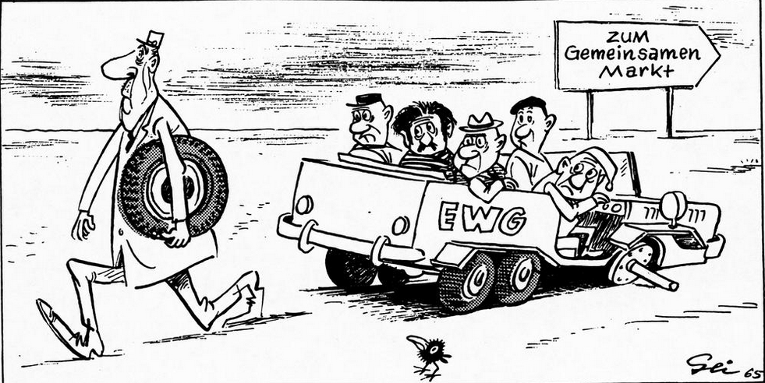

[…] Le 18 avril 1951, six pays, la France, la RFA, l’Italie, la Belgique, les Pays-Bas et le Luxembourg (…) signent le traité de Paris instituant la CECA pour une durée de 50 ans et fixant les attributions de ses organismes institutionnels : la Haute Autorité, dotée de pouvoirs autonomes et exécutoires, le Conseil des ministres qui exprime l’intérêt des Etats, l’Assemblée qui contrôle la Haute Autorité et la Cour de Justice qui juge les litiges.
Ces institutions communautaires seront mises en place dans le courant de 1952 et, dès l’année suivante, le « marché commun » du charbon et de l’acier commencera à fonctionner à la satisfaction générale. Economiquement, il constitue un incontestable facteur de croissance de la production et des échanges dont la France sera parmi les principales bénéficiaires. Politiquement, il pousse à la réconciliation franco-allemande, axe de la future Europe politique, et ceci quelques années seulement après l’effondrement du Reich hitlérien.

Serge Berstein, La France de l’expansion. La république gaullienne (1958-1969)
Nouvelle Histoire de la France contemporaine. 17
Histoire, 1989

Pour aller plus loin :
Fresques.ina.fr
Charles de Gaulle, paroles publiques : la France en rapport avec tout le monde 14/12/1965 28mn 45s

